TUẦN 15
A. Đọc – hiểu
I. Đọc thâm văn bản sau:

CHỮ A VÀ NHỮNG NGƯỜI BẠN
Tôi là chữ A. Từ lâu, tôi đã nổi tiếng. Hễ nhắc đến tên tôi, ai cũng biết. Khi vui sướng quá, người ta thường reo lên tên tôi. Khi ngạc nhiên, sửng sốt, người ta cũng gọi tên tôi.
Tôi đứng đầu bảng chữ cái tiếng Việt. Trong bảng chữ cái của nhiều nước, tôi cũng được người ta trân trọng xếp ở đầu hàng. Hằng năm, cứ đến ngày khai trường, rất nhiều trẻ em làm quen với tôi trước tiên.
Tôi luôn mơ ước chỉ mình tôi làm ra một cuốn sách. Nhưng rồi, tôi nhận ra rằng, nếu chỉ một mình, tôi chẳng thể nói được với gì điều gì. Một cuốn sách chỉ toàn chữ A không thể là cuốn sách mà mọi người muốn đọc. Để có cuốn sách hay, tôi còn cần nhờ đến các bạn B, C, D, D, E,...
Chúng tôi luôn ở bên nhau và cần có nhau trên những trang sách. Các bạn nhỏ hãy gặp chúng tôi hằng ngày nhé!
(Theo Trần Hoài Dương)

II. Dựa vào bài đọc, khoanh vào đáp án đúng nhất hoặc làm theo yêu cầu:
1. Trong bảng chữ cái tiếng Việt, chữ A đứng ở vị trí nào?
A. Đứng đầu B. Đứng giữa C. Đứng cuối
2. Chữ A mơ ước điều gì ?
A. Được cô giáo khen.
B. Tự mình làm ra một cuốn sách.
C. Có thật nhiều tiền.
3. Chữ A nhận ra điều gì ?
A. Một mình chữ A không thể nói được gì cả. .
B. Chữ A có thể tự làm một cuốn sách.
C. Chữ A là chữ tuyệt vời nhất..
4. Chữ A muốn nhắn nhủ điều gì với các bạn? vì sao chúng ta cần chăm đọc sách ?
……………………………………………………………………………………….
……………………………………………………………………………………….
III. Luyện tập:
Bài 1.
a) Điền g/gh thích hợp vào chỗ chấm:
cô g …′.. .…é thăm lúa ….ạo
b) ay hay ây
máy b…….. b…… ong thợ x…..
c) an hay ang
đ……gà màu v….. buôn b…′..
Bài 2. Tô màu vào hình ảnh của đồ vật mọi người cần sử dụng vào mùa đông và viết tên bên dưới đồ vật đó:
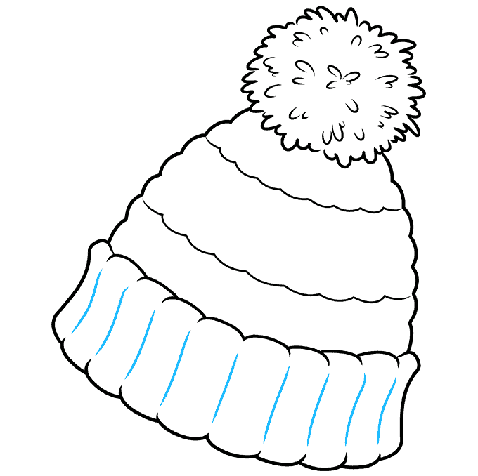 |  | 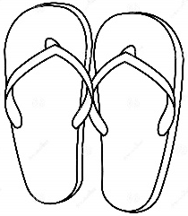
…………….. | …………………. | ………………. | …………………

Bài 3. Viết câu kiểu Ai thế nào để nói về:

a. Cái cặp sách: …………………………………………………………………………………..
b. Cái bàn chải đánh răng: …………………………………………………………………………………..
c. Cái cốc nước: …………………………………………………………………………………..

